附件3

“豫践青春，我是主角”之“豫言豫行”主题
直播安排及观看方式

一、直播主题及安排

日期 | 开始时间 | 时长 | 主题/内容
1月26日 | 19:00 | 40分钟 | 思政教育：向新出发
1月27日 | 19:00 | 40分钟 | 心理健康：从心而行
1月28日 | 19:00 | 40分钟 | 河南人文：博物致知
二、直播观看方式
（一）视频号收看渠道
1.关注“河南省教育厅”“豫教思语”视频号。
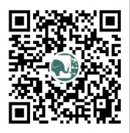（“河南省教育厅”视频号） （“豫教思语”视频号）

2.进入主页，点击“预约”，待直播开始即可观看。
（二）新浪微博平台收看渠道
1.在新浪微博平台，搜索“河南教育”“豫教思语”微博账号并关注。
2.待直播开始，点击头像即可观看直播。
（三）抖音短视频平台收看渠道
1.方式一
（1）打开抖音，搜索“河南省教育厅”抖音账号并关注。
（2）点击主页“直播动态”，即可预约直播。
（3）按时收看直播。
2.方式二
（1）打开抖音，扫码进入抖音活动专区页面。
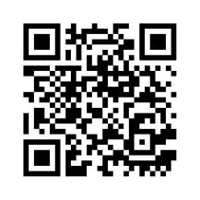
- 点击“预约直播”，届时可收到开播提醒，按时收看即可。
